**Демонстрационный вариант промежуточной аттестации по литературному чтению**

Класс: 4

Учебный год: 2024-2025

**Пояснительная записка**

**Цель:** установление фактического уровня знаний учащихся по предмету «литературное чтение», и уровня достижения планируемых метапредметных результатов за курс 4 класса.

**Особенности:**

* работа по литературному чтению для 4-го класса проверяет уровень подготовки обучающихся по следующим тематическим разделам:"Устное народное творчество", "Литературные жанры","Творчество русских писателей и поэтов", "Виды текстов", "Средства художественной выразительности".
* Общее время на выполнение работы – 40 минут.
* **Содержание и структура диагностической работы:**

Содержание диагностической работы соответствует изученному к моменту проведения диагностики учебному материалу по литературному чтению по программе начальной школы.

Проверочная работа содержит 14 заданий. Задания 1, 2, 6 (п. 6.1), 7, 8

и 12 предполагают выбор одного верного ответа. Задания 4, 5, 10, 11 и 13 предполагают краткий ответ в виде набора цифр, слова или сочетания слов. Задание 9 предполагает определение последовательности событий в соответствии с содержанием текста. Задания 3, 6 (п. 6.2) и 14 предполагают развёрнутый ответ.

Правильный ответ на каждое из заданий 1, 2, 4, 6.1, 7, 8, 9, 12

оценивается 1 баллом.

Полный правильный ответ на каждое из заданий 3, 5, 6.2, 10, 11, 13, 14

оценивается 2 баллами.

Максимальный первичный балл за выполнение работы – 22.

|  |  |  |  |  |
| --- | --- | --- | --- | --- |
| **Отметка по пятибалльной шкале** | **«2»** | **«3»** | **«4»** | **«5»** |
| Первичные баллы | 0–7 | 8–13 | 14–18 | 19–22 |

Задания проверочной работы направлены на выявление уровня владения обучающимися сведениями по теории и истории литературы, а также логическими, общеучебными универсальными действиями, на оценку уровня сформированности читательской грамотности.

Задания 1, 2 (базовый уровень) проверяют умения различать виды сказок, понимать жанровую принадлежность, различать отдельные жанры фольклора, соотносить читаемый текст с жанром художественной литературы, используя сведения по теории и истории литературы.

Задание 3 ( повышенный уровень) направлено на проверку умений: составлять письменные высказывания на заданную тему – проблемный вопрос; аргументированно высказывать свое мнение, используя такой тип речи, как рассуждение; корректировать собственный текст с учетом правильности, выразительности письменной речи. Данное задание требует развернутого ответа.

Задание 4 (базовый уровень) проверяет умение соотносить книгу с жанром художественной литературы (литературные сказки, рассказы, стихотворения, басни), используя сведения по теории и истории литературы.

Задание 5 ( базовый уровень) проверяет умение различать виды текстов, используя сведения по теории и истории литературы.

В задании 6 (базовый уровень) проверяется овладение начальными сведениями о творчестве изученных русских писателей и поэтов.

Задание 7 (базовый уровень) проверяет умение находить в тексте средства художественной выразительности.

Задания 8, 13 (базовый уровень) связаны с основной группой читательских умений – оценка содержания, языка и структуры текста (оценивать правдоподобность описанных событий) и проверяют умения интерпретировать и обобщать содержащуюся в тексте информацию, а также опираясь на содержание произведения, распознавать достоверную и недостоверную информацию.

Задание 9 (базовыйуровень) связано с основной группой читательских умений – формулирование прямых выводов, заключений на основе фактов, имеющихся в тексте, и проверяет умения определять последовательность событий в тексте произведения, выявлять связь событий и эпизодов текста.

Задания 10, 12 (базовый уровень) связаны с основной группой читательских умений – интерпретация и обобщение информации (сравнивать и противопоставлять информацию из прочитанного текста) и проверяет умения отвечать на вопросы по содержанию произведения, находить в тексте информацию, представленную в явном виде.

Задание 11 ( базовый уровень) проверяет умение объяснить значение слова с опорой на контекст произведения.

Задание 14( повышенный уровень) связано с основной группой читательских умений – формулирование прямых выводов, заключений на основе фактов, имеющихся в тексте (выводить общий смысл, основываясь на серии аргументов), и направлены на проверку умения строить речевое высказывание в соответствии с поставленной задачей, опираясь на содержание произведения.

**Демонстрационный вариант.**

**Литературное чтение 4 класс**

Определи жанр фольклорных сказок, ориентируясь на их названия: «Умный воронёнок», «Лиса и козёл», «Волк и свинья».

**1**

1) волшебная сказка  
2) сказка о животных

3) социально-бытовая сказка

Прочитай отрывок из текста.

**2**

**По поднебесью, братцы, медведь летит,**  
**Медведь летит, хвостом вертит.**  
**Свинья на ели гнездо свила,**  
**гнездо свила, деток вывела,**  
**Милых деточек, поросяточек.**

Определи, к какому литературному жанру относится данный отрывок.  
1) небылица  
2) считалка  
3) былина  
4) басня

Миша и Маша после урока литературного чтения продолжали обсуждать отличие пословицы от поговорки.

**3**

**– Я всё равно не вижу разницы, ─ сказал Миша. ─ И то, и другое – это образное поучение!**

**– Не совсем так! Пословица – это действительно поучение, применимое в самых разных ситуациях, – сказала Маша. – Поэтому в ней часто две части!**

Кто из четвероклассников прав?

Запиши свой ответ, обоснуй его. (Почему ты так считаешь?)

Ответ: ______________________________________________________________

____________________________________________________________________ ____________________________________________________________________

____________________________________________________________________

____________________________________________________________________

____________________________________________________________________

___________________________________________________________________

На рисунке буквами отмечены тематические разделы детской библиотеки и цифрами – книги, которые брали читатели.

**4**

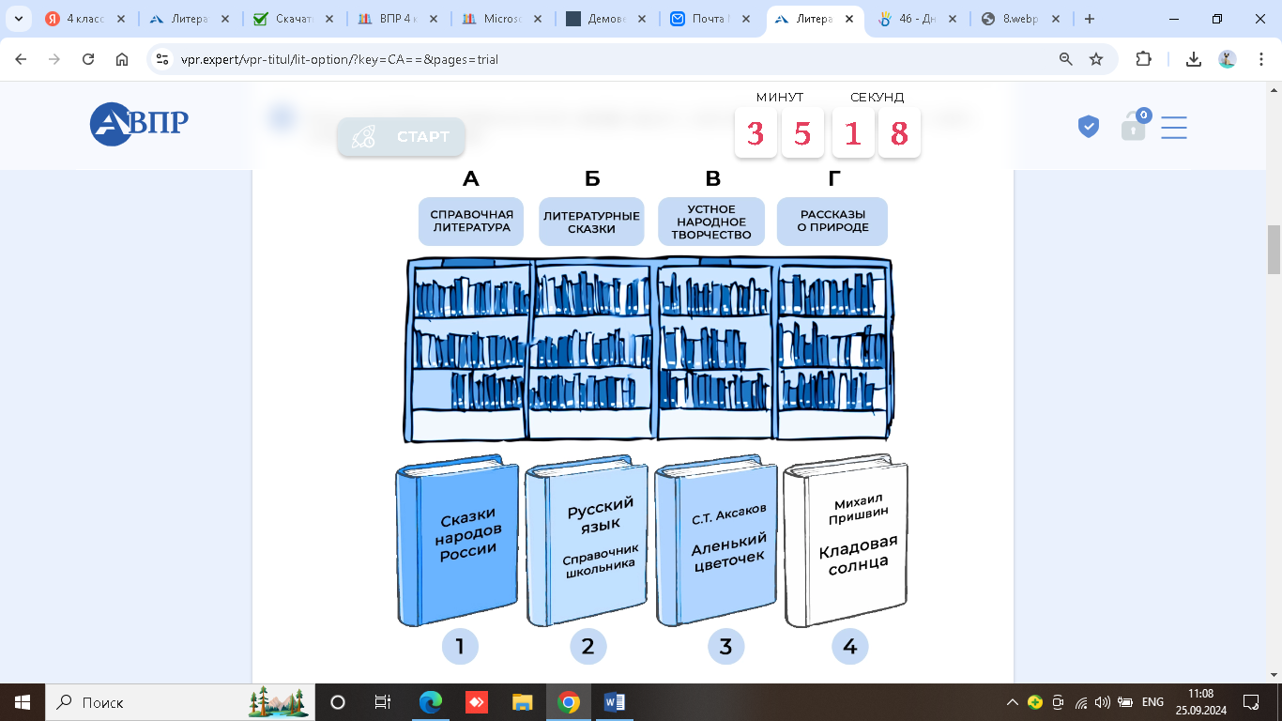

В какой раздел следует поставить каждую книгу?

Запиши **номера** книг в таблицу под соответствующими буквами.

|  |  |  |  |
| --- | --- | --- | --- |
| А | Б | В | Г |
|  |  |  |  |

Ответ:

5 Прочитай отрывки из текстов. Только один из них является отрывком из художественного произведения.

  1. А там, за загородкой, был вот какой. Я думал даже, что он не настоящий. Потому что он совсем как на ёлке. А это птица такая – павлин. Он хвост поставил кругом, и на хвосте – синие кружочки с золотым и зелёненьким. А сам павлин синий и блестит, как стеклянный.

  2. Характерной особенностью этого рода достаточно крупных пернатых является наличие длинного и плоского хвоста. Строение перьев хвоста павлина достаточно интересное, поскольку самые короткие перья прикрываются более длинными, длина которых может составлять полтора метра. Строение пера также уникальное и состоит из редких нитевидных волокон, на кончике которых располагается яркий и выразительный «глазок».

Какой из текстов является отрывком из научно-познавательного текста? Запиши его номер. Ответ: ____

6 Рассмотри портреты русских поэтов и писателей.

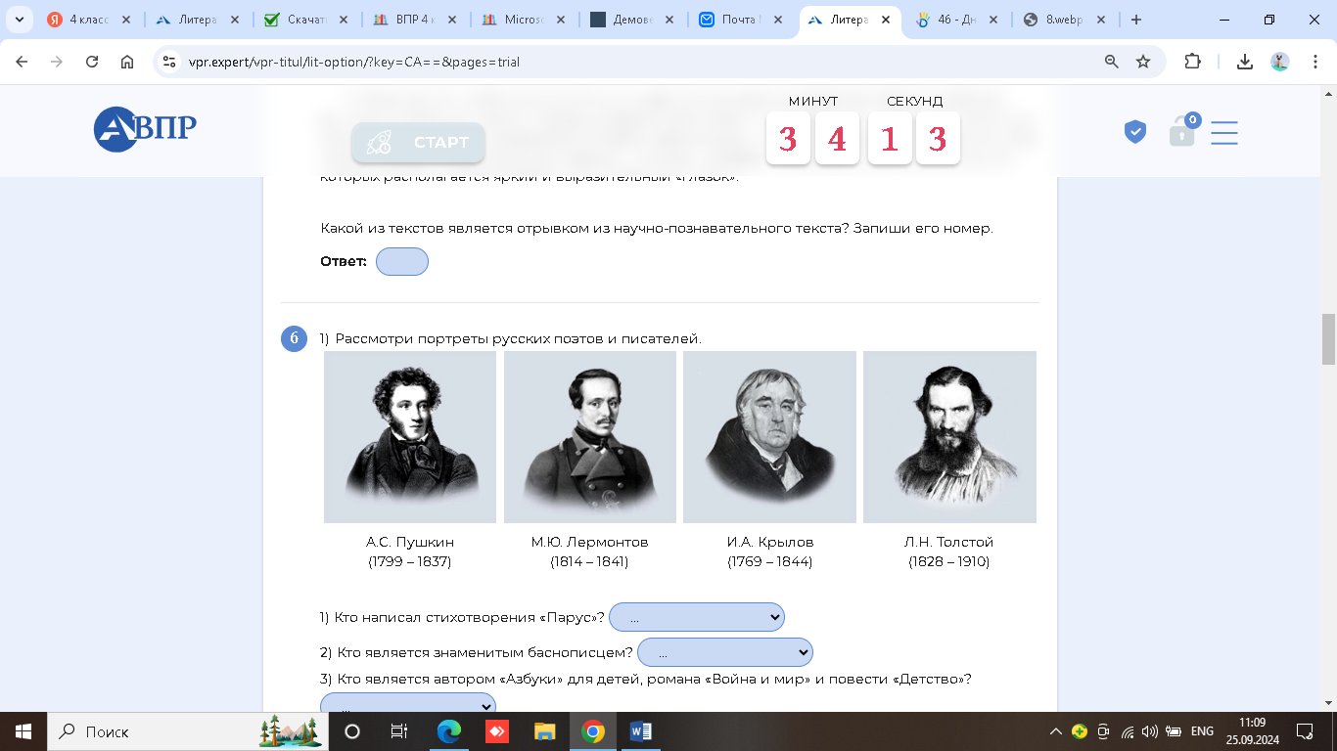

6.1 Выбери верное утверждение.

1. Л.Н. Толстой писа́л для детей, а также для взрослых.
2. А.С. Пушкин является знаменитым баснописцем.
3. И.А. Крылов написал книгу «Азбука», в которую вошли многие его рассказы и басни.
4. М Ю. Лермонтов – автор стихотворения «Зимняя дорога».

6.2. Запиши по одному названию произведений Л.Н.Толстого и А.С. Пушкина.

Произведение Л.Н.Толстого -

Произведение А.С. Пушкина -

**7**

Прочитай отрывок из стихотворения Михаила Лермонтова «Утёс».

**7**

**Ночевала тучка золотая  
На груди утёса-великана;  
Утром в путь она умчалась рано,  
По лазури весело играя;**

**Но остался влажный след в морщине  
Старого утеса. Одиноко  
Он стоит, задумался глубоко,  
И тихонько плачет он в пустыне.**

Какой литературный приём является основным в этом стихотворении?  
1) Сравнение 2) Олицетворение 3) Эпитет

***Прочитай тексты 1 и 2 и выполни задания 8–14.***

**ТЕКСТ 1**

|  |  |
| --- | --- |
| Коваль Юрий Иосифович (1938 – 1995) | **Юрий Коваль**    Юрий Коваль родился в Москве, но всё дошкольное детство провёл с матерью в эвакуации, в Саранске, потому что шла Великая Отечественная война. Его мать была известным врачом и отвечала за работу тыловых госпиталей. А отец, начальник уголовного розыска, боролся с преступностью в Москве. Когда закончилась война, семья воссоединилась в Москве, и Юра пошел в первый класс. Закончив школу и педагогический институт, будущий писатель работал учителем в сельской школе, сочинял рассказы и стихи для детей, иллюстрировал книги, много путешествовал по стране и подолгу жил в её разных отдалённых уголках, восхищаясь окружающими его людьми и природным миром. Всё, что написал Юрий Коваль, проникнуто любовью к природе и сердечной привязанностью к людям. |

**ТЕКСТ 2**

**Стеклянный пруд**

  В деревне Власово, слыхал я, есть Стеклянный пруд.

  «Наверно, вода в нём очень прозрачная, – думал я. – Видны водоросли и головастики. Надо бы сходить, посмотреть».

  Собрался и пошёл в деревню Власово. Прихожу. Вижу, у самого пруда две бабки на лавочке сидят, рядом гуси пасутся. Заглянул в воду – мутная.

  – Что ж это, – говорю бабкам, – стеклянный пруд, а вода – мутная.

  – Постой, – догадалась одна бабка, – да ведь лошади в нём сейчас купались, намутили воду. Ты потом приходи.

  Я обошёл всю деревню Власово, вернулся, а в пруду три тракториста ныряют.

  – Опоздал, опоздал! – кричат бабки. – Эти какое хочешь стекло замутят. Ты теперь рано утром приходи.

  На другое утро к восходу солнца я пошёл в деревню Власово. Было ещё очень рано, над водой стелился туман, и не было никого на берегу. А когда взошло солнце и туман рассеялся по берегам, просветлела вода в пруду. Сквозь толщу её, как через увеличительное стекло, я увидел песок на дне, по которому ползли тритоны.

  А подальше от берега шевелились на дне пупырчатые водоросли, и за ними в густой глубине вспыхивали искры – маленькие караси. А уж совсем глубоко, на середине пруда, тускло вдруг блеснуло кривое медное блюдо. Это лениво повёртывался в воде зеркальный карп.

На основе прочитанных текстов определи верность следующих утверждений.

**8**

**А**. Юрий Коваль родился в Москве, поэтому все его произведения посвящены москвичам, а также природе Москвы и Подмосковья, которую он очень любил.

**Б**. Юрий Коваль родился в Москве, но подолгу жил в разных уголках нашей страны, рассказывая в своих произведениях о людях, которые его окружали, и об удивительном и разнообразном мире природы.

1) верно только утверждение А  
2) верно только утверждение Б  
3) оба утверждения верны  
4) оба утверждения неверны

Прочитай предложения и определи последовательность событий в соответствии с содержанием **текста 2**. Цифра 1 уже стоит. Поставь **цифры** 2, 3, 4, 5, 6 в пустые «окошки».

**9**

|  |
| --- |
|  |

На другое утро к восходу солнца я пошёл в деревню Власово.

|  |
| --- |
|  |

Собрался и пошёл в деревню Власово.

|  |
| --- |
|  |

- Опоздал, опоздал! – кричат бабки. – Эти какое хочешь стекло замутят.

|  |
| --- |
|  |

- Постой, – догадалась одна бабка, – да ведь лошади в нём сейчас купались.

|  |
| --- |
| 1 |

В деревне Власово, слыхал я, есть Стеклянный пруд.

|  |
| --- |
|  |

3аглянул в воду – мутная.

1. . Какие образные выражения использует автор, чтобы передать своё восхищение подводным миром?

1) просветлела вода в пруду  
2) в густой глубине вспыхивали искры – маленькие караси  
3) над водой стелился туман  
4) тускло блеснуло кривое медное блюдо – зеркальный карп  
  
Выбери подходящие выражения и запиши в строку ответа их номера без запятых. Ответ:____________________________

1. На основе содержания текстов установи соответствие между выделенным словом в словосочетании и его значением: к каждому элементу, данному в первом столбце, подбери элемент из второго столбца.

|  |  |
| --- | --- |
| Словосочетания | Значения слов |
| А) **Отдалённый** уголок | 1) Искренняя симпатия |
| Б) Сердечная **привязанность** | 2) Чувство родственной зависимости |
| В) **Стеклянный** пруд | 3) Сделанный из чистого стекла |
|  | 4) Обладающий невероятной прозрачностью |
|  | 5) Находящийся на большом расстоянии от чего-либо |

Запиши в таблицу выбранные цифры под соответствующими буквами.

|  |  |  |
| --- | --- | --- |
| А | Б | В |
|  |  |  |

**Ответ:**

1. Почему герою рассказа так важно было увидеть то, что вода в Стеклянном пруду может быть совершенно прозрачной?

1) Герой очень любит природу, и ему интересно было увидеть жизнь подводных растений и животных сквозь прозрачную, как стекло, воду.  
2) Герой привык всё доводить до конца, поэтому он не мог бросить на полпути то задание, которое сам себе дал.  
3) Герой решил проверить, насколько правы те люди, которые назвали пруд «Стеклянным».  
4) Герою стало неудобно перед местными жительницами, что он такой неудачник, и он решил доказать им, что умеет добиваться поставленной цели.

Напиши номер утверждения, которое ты считаешь верным.Ответ:_______

1. Какие утверждения соответствуют содержанию текста «Стеклянный пруд»?

1) Герой рассказа ─ сам житель села Власово ─ пришёл к пруду порыбачить.  
2) Герой рассказа приходил к пруду три раза: два раза в один и тот же день, а в третий раз – на следующее утро.  
3) Когда герой рассказа пришёл к пруду в третий раз, он был разочарован: вода была прозрачная, но ничего интересного обнаружить не удалось.  
4) Герой рассказа не пожалел, что пошёл в деревню Власово на следующее утро к восходу солнца.  
5) Ранним утром вода в пруду была настолько прозрачная, что можно было увидеть волшебный по красоте подводный мир: и растительность, и разных рыб.  
  
Выбери верные утверждения и впиши в строку ответа их номера.

Ответ: ___________________________

1. Оправдывает ли пруд своё название? Почему ты так считаешь?

Запиши своё мнение, обоснуй его (почему ты так считаешь?), опираясь на содержание **текста 2**.

Ответ: ________________________________________________________

____________________________________________________________________ ____________________________________________________________________ ____________________________________________________________________ ____________________________________________________________________ ____________________________________________________________________ ____________________________________________________________________ ____________________________________________________________________

**Ключи и критерии оценивания**

! При оценивании ответов допущенные обучающимися орфографические и пунктуационные **ошибки не учитываются.**

Правильный ответ на каждое из заданий 1, 2, 4, 6.1, 7, 8, 9, 12 оценивается1 баллом.

Полный правильный ответ на задания 5, 10, 11, 13,14 оценивается 2 баллами. Если в ответе допущена одна ошибка (в том числе написана лишняя цифра или не написана одна необходимая цифра) выставляется 1 балл; если допущено две или более ошибки – 0 баллов.

|  |  |
| --- | --- |
| **Номер задания** | **Правильный ответ** |
| 1 | 2 |
| 2 | 1 |
| 4 | 2314 |
| 5 | 2 |
| 6.1 | 1 |
| 7 | 2 |
| 8 | 2 |
| 9 | 625413 |
| 10 | 24 или 42 |
| 11 | 514 |
| 12 | 1 |
| 13 | 245 |

3. Миша и Маша после урока литературного чтения продолжали обсуждать отличие пословицы от поговорки.

**– Я всё равно не вижу разницы, ─ сказал Миша. ─ И то, и другое – это образное поучение!**

**– Не совсем так! Пословица – это действительно поучение, применимое в самых разных ситуациях, – сказала Маша. – Поэтому в ней часто две части!**

Кто из четвероклассников прав?

Запиши свой ответ, обоснуй его. (Почему ты так считаешь?)

|  |  |
| --- | --- |
| **Содержание верного ответа и критерии**  (допускаются иные формулировки ответа, не искажающие его смысла) | **Баллы** |
| Возможный вариант ответа:  *Права Маша.* **Пословица – это действительно поучение, применимое в самых разных ситуациях. Поэтому в ней часто две части!**  Содержание ответа может быть приведено в иной, близкой по смыслу формулировке. |  |
| Ответ верный. Обоснование полное. Предложения построены правильно  (соблюдён порядок слов), в них употреблены слова в свойственном им значении | 2 |
| Ответ верный. Обоснование приведено недостаточно полно. Предложения построены правильно (соблюдён порядок слов), в них употреблены слова в свойственном им значении | 1 |
| Ответ верный, но нет обоснования. ИЛИ Ответ неверный | 0 |
| *Максимальный балл* | *2* |

6.2. Запиши по одному названию произведений Л.Н. Толстого и А.С. Пушкина. Произведение Л.Н. Толстого –

Произведение А.С. Пушкина –

|  |  |
| --- | --- |
| **Содержание верного ответа и критерии**  (допускаются иные формулировки ответа, не искажающие его смысла) | **Баллы** |
| Правильный ответ должен содержать по одному любому названию произведений данных авторов, например:   1. *произведение Л.Н. Толстого – «Детство», «Акула», «Прыжок»;* 2. *произведение А.С. Пушкина – «Сказка о золотом петушке», «Сказка о попе́ и о работнике его Балде».*   Допускаются другие варианты названий произведений данных авторов |  |
| Приведены верные названия произведений данных авторов.  *Перечисление нескольких названий произведений одного автора считается как один правильный ответ* | 2 |
| Приведено правильное название произведения только одного из авторов.  ИЛИ Приведено два и более правильных названия произведений одного из авторов, название произведения другого автора неверное или отсутствует.  ИЛИ Приведено два названия произведений одного автора (одно верное, другое неверное) и одно верное название произведения другого автора | 1 |
| Приведено правильное название произведения одного из авторов, название произведения другого автора неверное.  ИЛИ Приведены неверные названия произведений. ИЛИ Ответ отсутствует | 0 |
| *Максимальный балл* | *2* |

14. Оправдывает ли пруд своё название? Почему ты так считаешь?

Запиши своё мнение, обоснуй его (почему ты так считаешь?), опираясь на содержание **текста 2**.

|  |  |
| --- | --- |
| **Содержание верного ответа и критерии**  (допускаются иные формулировки ответа, не искажающие его смысла) | **Баллы** |
| Возможный вариант ответа:  *Стеклянный пруд оправдывает своё название. Сквозь толщу её, как через увеличительное стекло, автор увидел песок на дне, по которому ползли тритоны.*  Содержание ответа может быть приведено в иной, близкой по смыслу формулировке |  |
| Ответ верный. Обоснование полное, с опорой на содержание текста. Предложения построены правильно (соблюдён порядок слов), в них употреблены слова в свойственном им значении | 2 |
| Ответ верный. Обоснование приведено недостаточно полно. Предложения построены правильно (соблюдён порядок слов), в них употреблены слова в свойственном им значении | 1 |
| Ответ верный, но нет обоснования. ИЛИ Ответ неверный | 0 |
| *Максимальный балл* | *2* |